DE190477_NguyenThanhLong
Dựa vào Guild Test
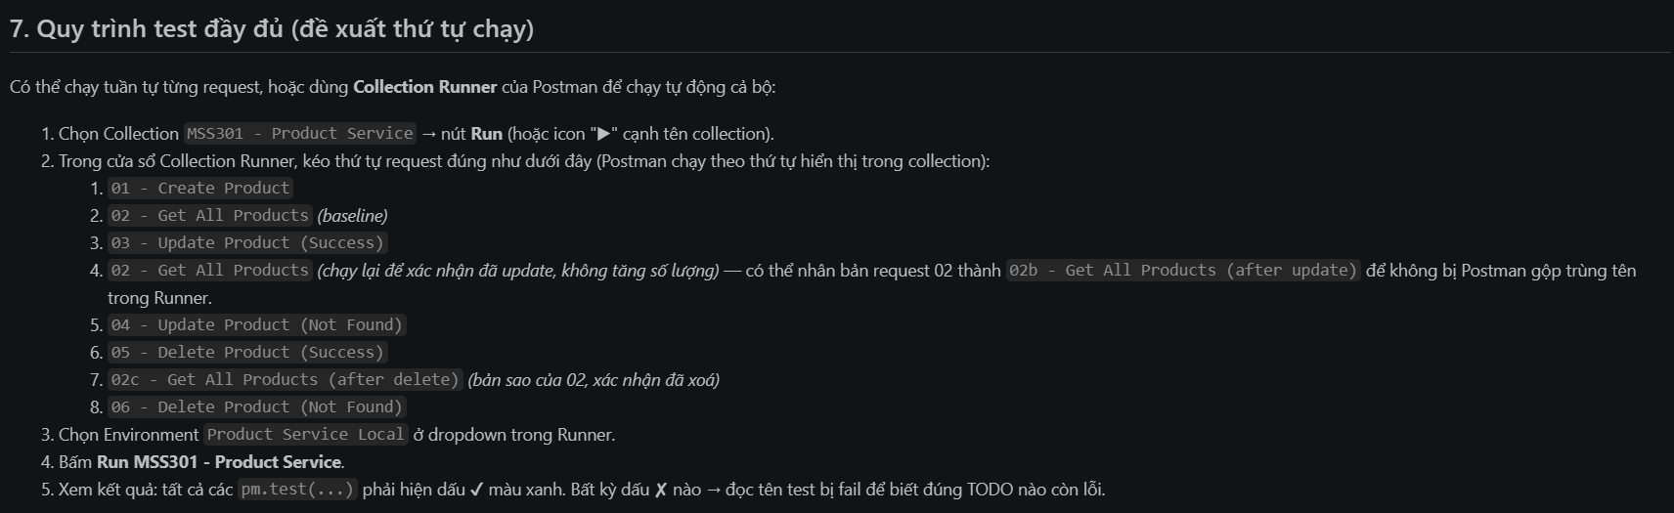
Em đã viết ra bàng báo cáo test dưới đây.(Toàn bộ đều past hết)
Test Document

